Mezcalima o Mezcarina


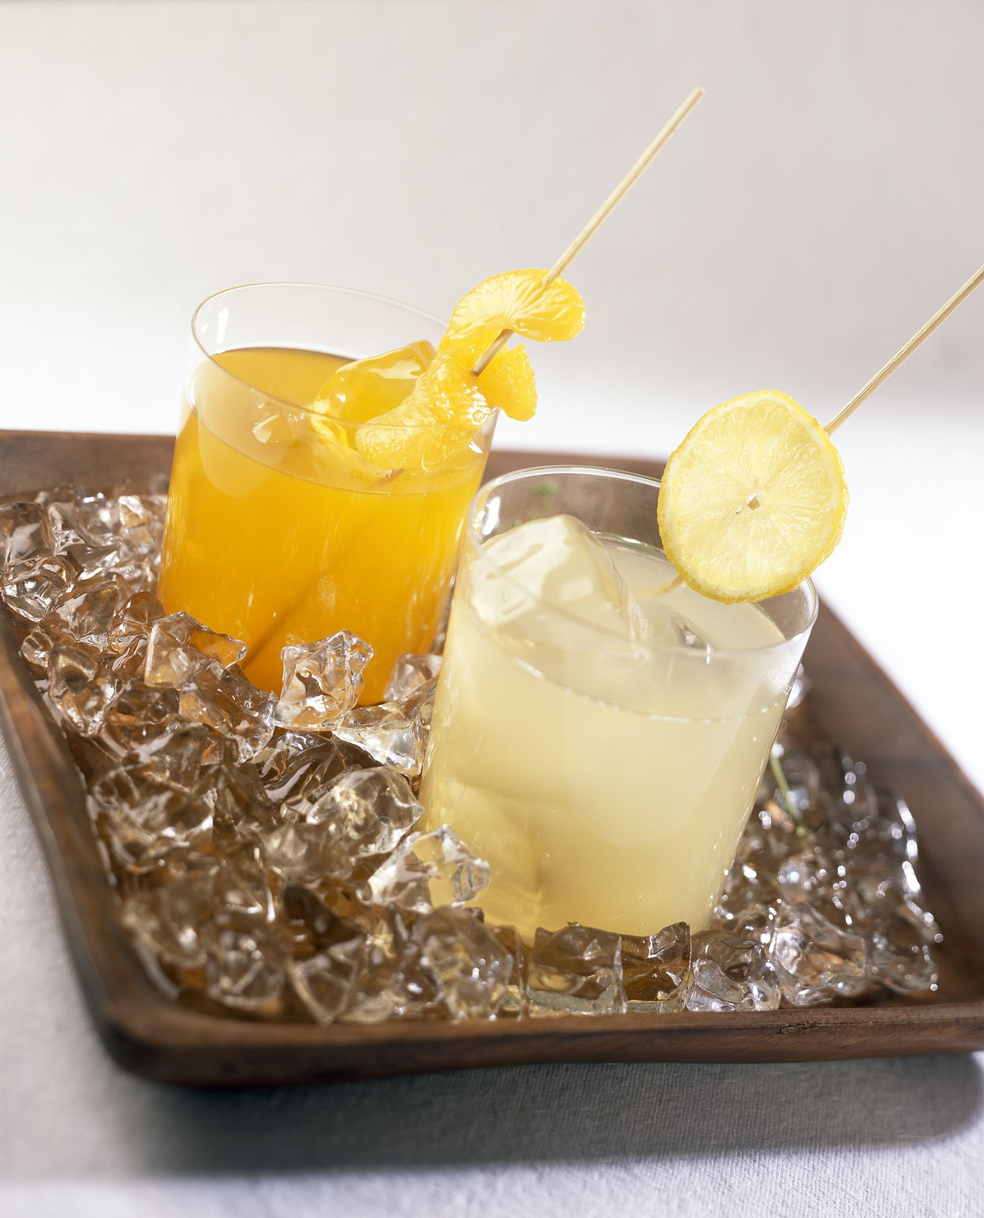

Ingredientes

Mezcal de Guerrero
2 tazas jugo de lima
2 tazas jugo de mandarina
½ taza miel de abeja o jarabe
Hielos

Preparación

Refrigere un rato los jugos de lima y mandarina.

Sirva los hielos en 4 vasos o copas; reparta la miel, agregue la porción deseada de mezcal y enseguida el jugo de su preferencia (lima o mandarina). Adorne con rodajas o con twisters de fruta.

Rinde 4 porciones

